- Các actor chính – vai trò
+ Khách hàng : Thuê xe tự lái , chọn điểm nhận xe , thời gian thuề
Và xe

- Các yêu cầu chức năng
Các yêu cầu | Mã chức năng
Chức năng | FR - 01 | Khách hàng đăng nhập vào hệ thống
Chức năng | FR – 02 | Hệ thống cho phép chọn điểm nhận xe và trả xe theo ngày
Chức năng | FR - 03 | Hệ thống hiển thị các xe còn tróng theo thời gian
Chức năng | FR - 04 | Hệ thống cho phép xem chi phí dự kiến
Chức năng | FR - 05 | Hệ thống tự động tính tiền cọc
Chức năng | FR - 05 | Hệ thống cấp mã đơn và hiển thị thành công
Phi chức năng | NFR - 01 | Hệ thống phải phục vụ được lượng truy cập lớn vào ngày lễ ,
Phi chức năng | NFR - 02 | Hệ thống phải bảo mật thông tin giấy phép lái xe của khách

- Các quy tắc nghiệp vụ
 | Điểm chưa rõ | Câu hỏi đặt ra
BR 3 | Nếu tạo mỗi xe một đơn thì sẽ mất thêm nhiều thời gian thao tác của khách hàng | Khách hàng có thể dặt bao nhiêu xe trong một đơn?
BR 1 | Khách hàng phải nhận trước 24h kể từ lúc đặt thuê xe | Khách hàng nhận sớm nhất trước hay sau 24 giờ?

- Erd

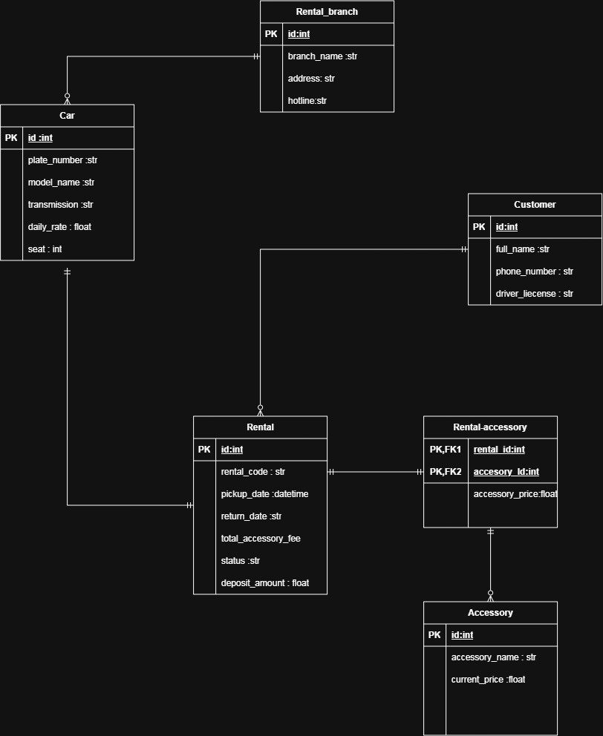
Thuộc tính | Đặt ở bảng
Seat_count | Thuộc tính này đếm số chỗ ngồi trong một xe , sẽ được đặt ở thực thể “Car”
Deposit_amount | Số tiền cọc sẽ được đặt ở “Rental”
Accesssory_price | Thuộc tính loại trừ bởi vì trong thực thể accessory đã có “current_price” rồi

- Figma

https://www.figma.com/design/2yrYB8yxDLOWP4B5zeF73I/%C4%90%E1%BB%81-08---Thu%C3%AA-xe-t%E1%BB%B1-l%C3%A1i---Figma-m%E1%BA%ABu--Copy-?node-id=0-1&t=7lh19w9RKsiri3VH-1
Lỗi | Nguyễn Tắc vi phạm | Cách sửa
Sai ở chọn xe , chỉ được đặt một xe duy nhất cho mỗi lần làm đơn như nghiệp vụ nêu | Sai với yêu cầu srs và nghiệp vụ | Để lại các checkbox thành radio button và đồng thời làm mờ các lựa chọn còn lại
Nút đặt ngay và tiếp tục cùng một màu xanh dương , dễ bị nhầm lẫn | Tính rõ ràng trong giao diện | Để nút tiếp tục một màu xám nếu như khách hàng muồn chuyển sang trang phụ kiện
Ngày trả xe đang là trong quá khứ | Sai về tính nhất quán | Đặt giao diện sao cho đúng với thời gian hiện tại
Giao diện đang chưa tự động tính tổng số tiền | Sai với yêu cầu srs và nghiệp vụ | Vẽ thêm giao diện tính tống số tiền và giá tiền cho từng xe thuê và dịch vụ về phụ kiện

Khía cạnh | Tác động
Giao diện | Về giao diện giữa nút đặt ngay và tiếp tục khách hàng cao tuổi có dễ nhấn nhầm hơn , ngày hiển thị trên giao diện sai với tài liệu gây mâu thuẫn dữ liệu và lỗi khi triển khai dụ án
Validation | Tác động của việc sai dữ liệu như ngày đặt trong quá khứ và đơn hơn 1 xe sẽ gây ra xung đột trong đội ngũ làm việc
USE CASE

6 . Activity

Hệ thống kiểm tra xe còn trống ->
(A3) Nếu trống : - > Tạo đơn thuê , Cấp mã đơn - > Tính tiền cọc - > Hiện thị thành công
